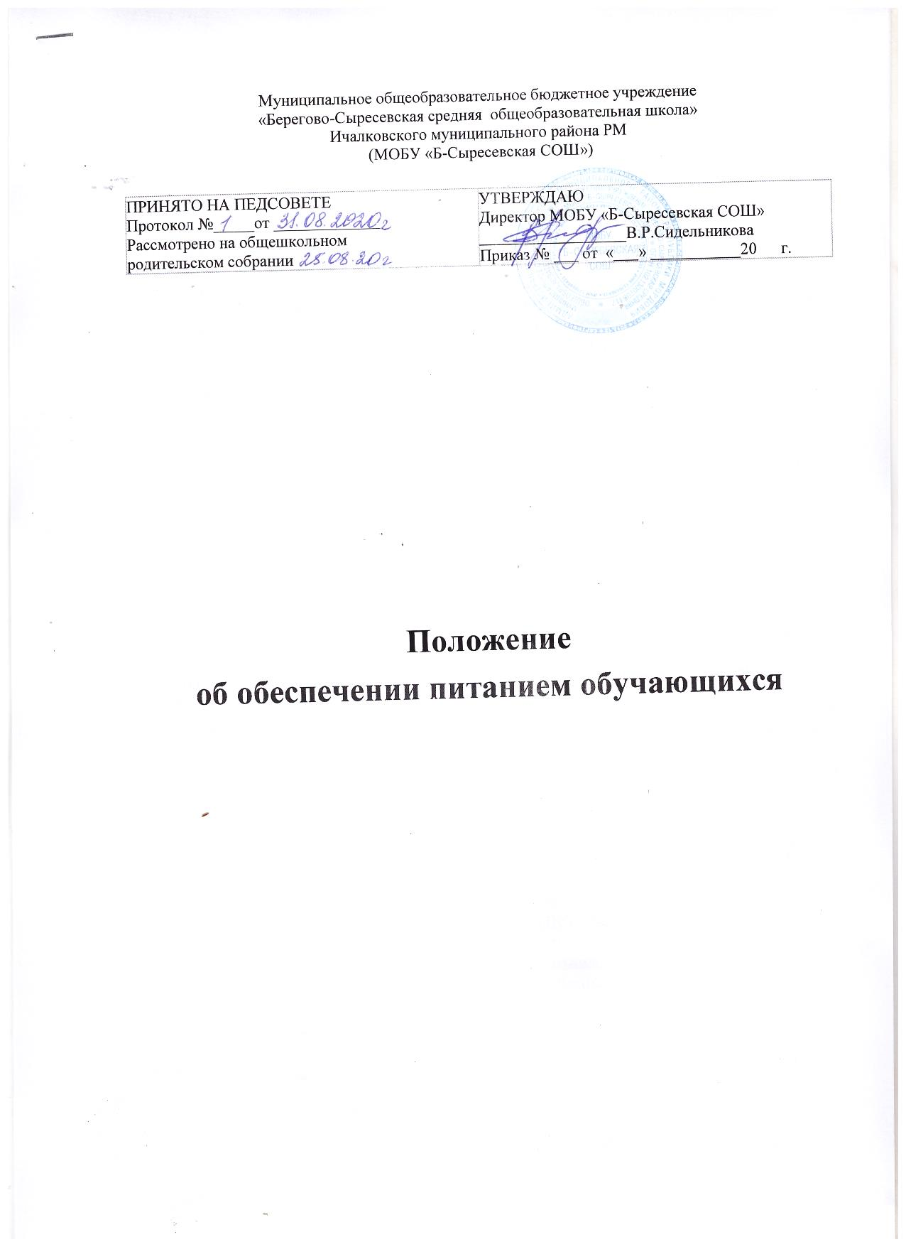

- Основные положения

1.1. Настоящее Положение разработано в соответствии с федеральными и региональными правовыми актами, регулирующими вопросы организации питания школьников:
- Законом Российской Федерации «Об образовании в Российской Федерации» от 29.12.2012 № 273-ФЗ, ст.37, ст.79 п.7
- Санитарно-эпидемиологическими правилами и нормативами СанПин2.4.5.2409-08»
- постановлением Главного государственного санитарного врача Российской Федерации «Об утверждении СанПиН 2.4.5.2409-08 «Санитарно-эпидемиологические требования к организации питания обучающихся в общеобразовательных учреждениях, учреждениях начального и среднего профессионального образования» от 23.07.2008 № 45.
-Уставом школы и напрвлено на совершенствование системы организации и улучшения качества питания обучающихся.

1.2.МОБУ «Б-Сыресевская СОШ» создаёт необходимые условия для обеспечения питанием, совместно с поставщиками продуктов питания организует поставку в школьную столовую продуктов питания.
1.3. Настоящее Положение определяет порядок и условия обеспечения питанием обучающихся в МОБУ «Б-Сыресевская СОШ».

2.Общие принципы обеспечения питанием

2.1. Обеспечение питанием осуществляется на основании заявления одного из родителей (законных представителей) обучающегося на имя руководителя образовательного учреждения в свободной форме. В заявлении указывается период учебного года, на который обучающийся обеспечивается питанием .
Подтверждается информированное согласие родителя (законного представителя) на порядок и условия оплаты питания в МОБУ «Б-Сыресевская СОШ», установленные локальным правовым актом образовательного учреждения в соответствии с настоящим Положением .
2.2. Питание в МОБУ «Б-Сыресевская СОШ» обеспечивается за счет средств Республиканского бюджета и внебюджетных средств, в том числе за счет средств родителей (законных представителей) обучающихся.
2.3. Организация питания осуществляется образовательным учреждением.
2.4. Общеобразовательное учреждение в своей деятельности по организации питания взаимодействуют с отделом образования администрации Ичалковского муниципального района, территориальным органом Роспотребнадзора.
2.5. Ответственность за обеспечение питанием обучающихся в МОБУ «Б-Сыресевская СОШ» возлагается на директора школы.
2.6. Предприниматели, комбинаты пищевой промышленности оказывающие услуги в поставке продуктов питания, отвечают за качество и безопасность питания обучающихся.

3.Финансирование расходов на организацию питания

3.1. Финансирование расходов на организацию питания в образовательном учреждении осуществляется:
3.1.1. За счет субсидии из республиканского бюджета бюджету муниципального образования на дополнительное финансовое обеспечение мероприятий по организации питания обучающихся в муниципальных образовательных организациях на питание обучающихся по общеобразовательной программе и для детей, посещающих ГПД, из малоимущих семей .
При дистанционном обучении учащимся из малоимущих семей должны выдаваться продуктовые пакеты за все дни обучения. Выдача продуктовых пакетов выдается 1 раз в месяц.
3.1.2. За счет средств родителей.
Сумма средств, оплачиваемая родителями за питание, составляет в день столько же, сколько выделяется в день на одного обучающегося из малоимущих семей. Она может быть увеличена по совместному решению родителей и учреждения, по согласованию с Советом Школы.
3.2.Субсидия из республиканского бюджета носит целевой характер и не может быть использована на другие цели.
3.3. Контроль за целевым использованием субсидий осуществляется в соответствии с действующим законодательством.
3.4. Общеобразовательное учреждение в ежедневном режиме ведёт учет пропусков занятий обучающимися по причинам карантина, болезни, иным причинам.
3.5. Оплата за питание обучающихся в общеобразовательном учреждении производится родителями (законными представителями) в ежемесячном режиме путем безналичного расчета через государственные банки.
3.6. В случае непосещения обучающимся занятий родительская плата за пропущенный день не взимается.
3.7. Стоимость питания на одного человека устанавливает Правительство Республики Мордовия.

4. Порядок предоставления льготного питания
4.1. Учет обучающихся из малоимущих семей осуществляется на основании справки о признании семьи малоимущей , выданной территориальным управлением социальной защиты населения.
Списки обучающихся из малоимущих семей утверждаются приказом руководителя общеобразовательного учреждения по состоянию на 1 сентября и далее по предъявлении справки от родителей обучающихся о признании семьи малоимущей.
4.2. Обучающимся с ограниченными возможностями здоровья (имеющим физический или психический недостаток, которые препятствуют освоению образовательных программ без создания специальных условий для получения образования и детям-инвалидам предоставляется бесплатное питание. Статус обучающегося с ограниченными возможностями здоровья и инвалида подтверждается справками.
Питание обучающихся с ограниченными возможностями здоровья и инвалидов осуществляется в соответствии с приказом руководителя общеобразовательного учреждения.
Приказ о предоставлении питания обучающимся с ограниченными возможностями здоровья и инвалидам издается также 1 раз в год.

5. Порядок организации питания
5.1. Режим питания в образовательном учреждении определяется санитарно-эпидемиологическими правилами и нормативами (СанПиН 2.4.5.2409-08 от 23.07.2008).
Питание обучающихся в образовательном учреждении осуществляется только в дни учебных занятий без права получения компенсаций выделенного бюджетного финансирования за пропущенные дни и отказ от предлагаемого питания.
5.2. Питание обучающихся осуществляется на основании примерного десятидневного меню, которое должно быть утверждено директором общеобразовательной организации и согласовано руководителем территориального органа Роспотребнадзора .
Примерное десятидневное меню составляется в соответствии с рекомендуемой формой, указанной в приложении к настоящему Положению.
5.3. При разработке примерного меню учитывается: продолжительность пребывания обучающихся в образовательном учреждении, возрастная категория, состояние здоровья обучающихся, возможности вариативных форм организации питания.
5.4. Фактическое меню( утверждается руководителем образовательного учреждения в ежедневном режиме, подписывается поваром, ответственным лицом за питание, ) должно содержать информацию о количественном выходе блюд (для сложных блюд с разбивкой по составным частям блюда), энергетической и пищевой ценности, стоимости блюд.Фактическое меню составляется в соответствии с рекомендуемой формой, указанной в приложении к настоящему Положению.
5.5. Порядок обеспечения питанием обучающихся обеспечивает назначенный приказом руководителя образовательного учреждения ответственный работник из числа заместителей, педагогов, работников школы.
5.6. Ответственный за организацию питания в образовательном учреждении:
- координирует и контролирует деятельность классных руководителей, работников пищеблока, поставщиков продуктов питания и организаций, предоставляющих продукты питания в школу;
- формирует списки обучающихся для предоставления питания;
- предоставляет указанные списки кладовщику для расчета размера средств, необходимых для обеспечения обучающихся питанием;
- обеспечивает учёт фактической посещаемости обучающимися столовой, охват питанием, контролирует ежедневный порядок учета количества фактически полученных обучающимися горячих завтраков по классам;
- уточняет количество и персонифицированный список детей из малоимущих семей, предоставленный территориальным управлением социальной защиты населения;
- представляет на рассмотрение директору школы и органу государственно-общественного управления списки обучающихся, находящихся в трудной жизненной ситуации, а также обучающихся с ограниченными возможностями здоровья;
- контролирует сбор родительской платы за питание обучающихся и ведение соответствующей ведомости (табеля учёта);
- инициирует, разрабатывает и координирует работу по формированию культуры питания;
- осуществляет мониторинг удовлетворенности качеством школьного питания;
- вносит предложения по улучшению питания.
5.7. Классные руководители образовательного учреждения:
- ежедневно представляют ответственному за организацию питания заявку на количество обучающихся на следующий учебный день;
- ежедневно не позднее, чем за 1 час до приема пищи в день питания уточняют представленную ранее заявку;
- ведут ежедневный табель учета полученных обучающимися обедов согласно утверждённой руководителем организации формы согласно приложению к Положению.
- еженедельно представляют ответственному за организацию питания данные о фактическом количестве приемов пищи по каждому обучающемуся;
- осуществляют в части своей компетенции мониторинг организации питания;
- предусматривают в планах воспитательной работы мероприятия, направленные на формирование здорового образа жизни обучающихся, потребности в сбалансированном и рациональном питании, систематически выносят на обсуждение в ходе родительских собраний вопросы обеспечения полноценного питания учащихся.
- вносят на обсуждение на заседаниях педагогического совета, совещаниях при директоре предложения по улучшению питания.

6. Контроль за обеспечением питания
6.1. Контроль за обеспечением питания обучающихся осуществляется утвержденной приказом руководителя образовательного учреждения комиссией, в состав которой входят:
- ответственный за организацию питания,
- директор,
- член родительского комитета.
6.2. Комиссия:
- проверяет качество, объем и выход приготовленных блюд, их соответствие утвержденному меню;
- проверяет соблюдение санитарных норм и правил, ведение журнала учета сроков хранения и реализации скоропортящихся продуктов;
- разрабатывает график посещения обучающимися столовой;
- контролирует соблюдение порядка учёта посещаемости обучающимися столовой;
- формирует предложения по улучшению питания обучающихся.
6.3. Комиссия вправе снять с реализации блюда, приготовленные с нарушениями санитарно-эпидемиологических требований.
6.4. По результатам проверок комиссия принимает меры по устранению нарушений и привлечению к ответственности виновных лиц.
6.5. Контроль обеспечения питанием обучающихся осуществляется не реже 1 раза в месяц, по результатам проверок составляются акты, справки.
6.6. В школе должен осуществляться родительский контроль за питанием обучающихся.

7. Права и обязанности
родителей (законных представителей) обучающихся
7.1. Родители (законные представители) обучающихся имеют право:
- подавать заявление на обеспечение своих детей льготным питанием в случаях, предусмотренных действующими нормативными правовыми актами;
- вносить предложения по улучшению организации питания обучающихся лично, через родительские комитеты и иные органы государственно-общественного управления;
- знакомиться с примерным и ежедневным меню, ценами на готовую продукцию в столовой;
- принимать участие в деятельности органов государственно-общественного управления по вопросам организации питания обучающихся;
- оказывать в добровольном порядке благотворительную помощь с целью улучшения питания обучающихся в соответствии с действующим законодательством.
-осуществлять родительский контроль за организацией и качеством питания .
7.2. Родители (законные представители) обучающихся обязаны:
- при представлении заявления на льготное питание ребенка предоставить администрации образовательного учреждения справку о признании семьи малоимущей ;
- своевременно вносить плату за питание ребенка;
- своевременно не позднее, чем за один день, сообщать классному руководителю о болезни ребенка или его временном отсутствии в общеобразовательном учреждении для снятия его с питания на период его фактического отсутствия;
- своевременно предупреждать классного руководителя об имеющихся у ребенка аллергических реакциях на продукты питания;
- вести разъяснительную работу со своими детьми по привитию им навыков здорового образа жизни и правильного питания.

8. Информационно-просветительская работа
и мониторинг организации питания
8.1. Образовательное учреждение с целью совершенствования организации питания:
- организует постоянную информационно-просветительскую работу по повышению уровня культуры питания школьников в рамках учебной деятельности (в предметном содержании учебных курсов) и внеучебных мероприятий;
- оформляет и регулярно (не реже 1 раза в четверть) обновляет информационные стенды, посвящённые вопросам формирования культуры питания;
- изучает режим и рацион питания обучающихся в домашних условиях, потребности и возможности родителей в решении вопросов улучшения питания обучающихся с учётом режима функционирования образовательного учреждения, пропускной способности столовой, оборудования пищеблока;
- организует систематическую работу с родителями, проводит беседы, лектории и другие мероприятия, посвящённые вопросам роли питания в формировании здоровья человека, обеспечения ежедневного сбалансированного питания, развития культуры питания, привлекает родителей к работе с детьми по организации досуга и пропаганде здорового образа жизни, правильного питания в домашних условиях;
- содействует созданию системы общественного информирования и общественной экспертизы организации питания с учётом широкого использования потенциала органа государственно-общественного управления, родительских комитетов классов, органов ученического самоуправления, возможностей создания мобильных родительских групп и привлечения специалистов заинтересованных ведомств и организаций, компетентных в вопросах организации питания;
- обеспечивает в части своей компетенции межведомственное взаимодействие и координацию работы различных государственных служб и организаций по совершенствованию и контролю за качеством питания;
- проводит мониторинг организации питания и своевременно (согласно установленным срокам и формам) направляет в отдел образования сведения по показателям эффективности реализации мероприятий краевой программы совершенствования организации питания, в том числе:
- количество обучающихся, охваченных питанием,
- количество обогащенных и витаминизированных продуктов, используемых в рационе питания;
- обеспеченность пищеблока столовой современным технологическим оборудованием;
- удовлетворенность детей и их родителей организацией и качеством предоставляемого питания.
8.2. Орган государственно-общественного управления ежеквартально заслушивает на своих заседаниях итоги работы комиссии, осуществляющей контроль за организацией питания, вносит предложения в части своей компетенции по улучшению питания.
8.3. Вопросы организации питания (анализ ситуации, итоги, проблемы, результаты социологических опросов, предложения по улучшению питания, формированию культуры питания и др.) не реже 1 раза в полугодие обсуждаются на родительских собраниях в классах не реже 1 раза в год выносятся на обсуждение в рамках общешкольного собрания, публичного отчета.

